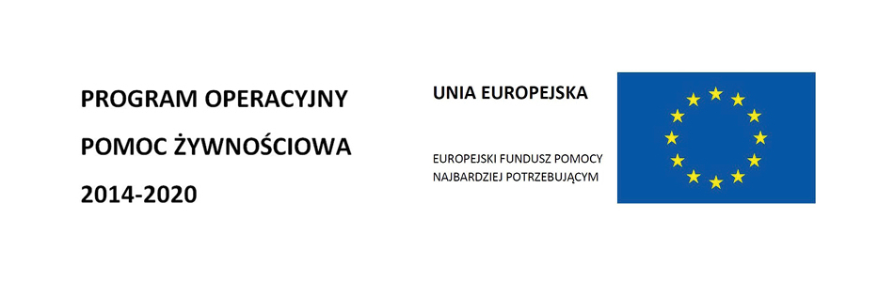

Gminny Ośrodek Pomocy Społecznej w Kochanowicach informuje, iż w dniu 13 listopada 2017r. w godzinach od 10.00 – 12.00 w sali Gminnego Centrum Kultury i Informacji w Kochanowicach odbędą się w ramach działań towarzyszących Programu Operacyjnego Pomocy Żywnościowej na lata 2014-2020 współfinansowanego z Europejskiego Funduszu Pomocy Najbardziej Potrzebującym w Podprogramie 2017 warsztaty z zakresu zdrowego odżywiania i niemarnowania żywności. Serdecznie zapraszamy osoby korzystające z pomocy żywnościowej do udziału w w/w warsztatach.

